LIEPA 2019 – SPALIS 2019 3 NAUJIENLAIŠKIS NAUJIENLAIŠKIS

A.C.C.E.S.S
Active Cross - Sectoral Cooperation for Educational and Social Success
Tarpsektorinis bendradarbiavimas socialinei integracijai ir mokymosi sėkmei

Eramus + KA2
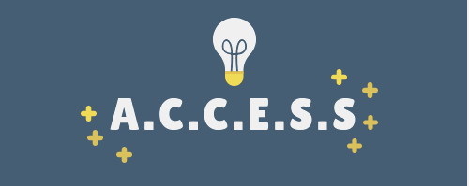

Baigėme darbą su pirmuoju intelektualiu produktu ir pristatome gautas išvadas!

Pirmoji projekto ACCESS veikla – tikslinės (rizikos) grupės teorinio ir tipologinio modelio, paremto situacijos ir asmeniniais kintamaisiais susijusiais su mokykla (IO1) sukūrimas –koodinavo Valahia Universitetas Târgoviște mieste, bendradarbiaujant su projekto partneriais.

TIPOLOGINIS MODELIS – MOKINIAI, KURIEMS GRESIA ANKSTYVOJO IŠKRITIMO IŠ MOKYKLOS RIZIKA

Informacijos, atsižvelgiant į tikslinės grupės narių pateiktus atsakymus, apibendrinimas leido nustatyti tokius mokinių, kuriems gresia ankstyvasis iškritimas iš mokyklos rizika tipus:
riziką daugiausiai sukelia ydingas nusistatymas, elgesys ir
asmeniniai įgūdžiai;
riziką daugiausiai sukelia netinkamas elgesys mokykloje;
riziką daugiausiai sukelia netinkamas elgesys santykiuose.
Kiekvienai kategorijai yra priskirti rodikliai, kuriuos gali stebėti mokytojai siekiant užkirsti kelią arba sumažinti ankstyvojo iškritimo iš mokyklos riziką. Rodikliai, kurie buvo panaudoti kiekvieno tipo charakteristikai buvo išskirti projekto ACCESS tyrimo metu.

Priskyrimas konkrečiam tipui, išryškinant dominuojančius veiksnius, neatmeta šių veiksnių patvirtinimą kitais, būdingais kitiems dviem tipams veiksniais.

Ankstyvojo iškritimo iš mokyklos rizikai būdingas padidėjęs asmeninis “niuansas”, kurį sukuria unikalus būdas, kuriuo asmeniniai veiksniai derinami su veiksniais susijusiais su mokyklos aplinka ir ypač su šeimos aplinka, taip pat su vietos bendruomenės ir visuomenės įtakomis.

1 – Mokinių, kuriems gresia ankstyvojo iškritimo iš mokyklos rizika rodikliai, kur riziką daugiausiai sukelia ydingas nusistatymas, elgesys ir asmeniniai įgūdžiai:

Asmeninės problemos (noras dirbti, šeimos susijungimo poreikis, sveikatos problema ir kt.);

Elgesio nukrypimai;

Agresyvus elgesys;

Prasti socialiniai ir emociniai įgūdžiai;

Žemo veiksmingumo bendravimo įgūdžiai;

Žema savivertė.

2 - Mokinių, kuriems gresia ankstyvojo iškritimo iš mokyklos rizika rodikliai, kur riziką daugiausiai sukelia netinkamas elgesys mokykloje:

Mokymosi sunkumai;

Nesidomėjimas mokyklos užduotimis;

Pasitraukimas iš mokyklos gyvenimo;

Elgesio nukrypimai;

Asmeninės problemos (noras dirbti, šeimos susijungimo poreikis, sveikatos problema ir kt.);
Alergija mokyklai.

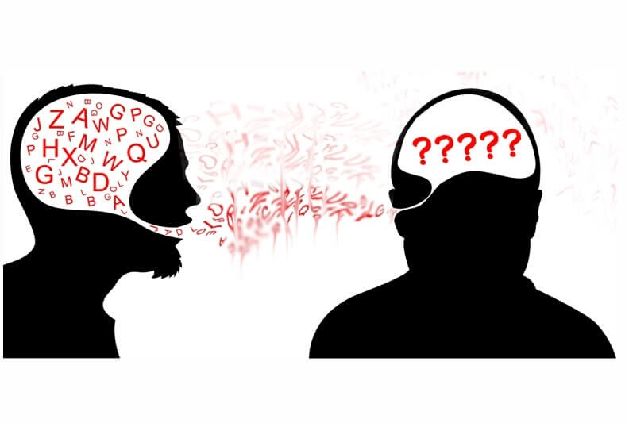

3 - Mokinių, kuriems gresia ankstyvojo iškritimo iš mokyklos rizika rodikliai, kur riziką daugiausiai sukelia netinkamas elgesys santykiuose.

Prasti socialiniai ir emociniai įgūdžiai;

Žemo veiksmingumo bendravimo įgūdžiai;

Agresyvus elgesys;

Elgesio nukrypimai;

Blogas elgesys santykiuose;

Asmeninės problemos (noras dirbti, šeimos susijungimo poreikis, sveikatos problema ir kt.).

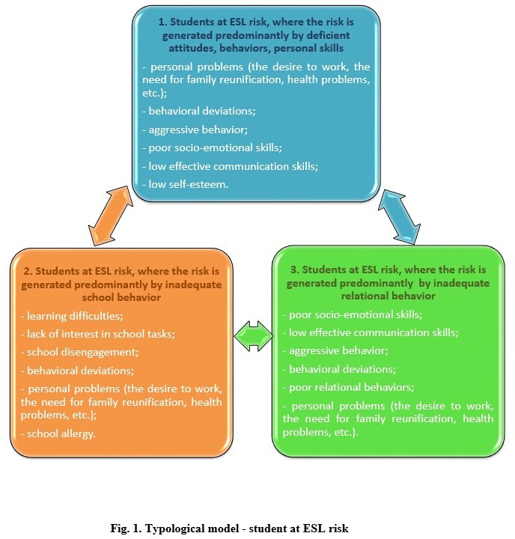
1. Mokiniai, kuriems gresia ankstyvojo iškritimo iš mokyklos rizika, kur riziką daugiausiai sukelia ydingas nusistatymas, elgesys ir asmeniniai įgūdžiai

- asmeninės problemos (noras dirbti, šeimos susijungimo poreikis, sveikatos problema ir kt.);
- elgesio nukrypimai;
- prasti socialiniai ir emociniai įgūdžiai;
- žemo veiksmingumo bendravimo įgūdžiai.
- žema savivertė.
Diagrama 1. Tipologinis modelis – mokiniai, kuriems gresia ankstyvojo iškritimo iš mokyklos rizika
3. Mokiniai, kuriems gresia ankstyvojo iškritimo iš mokyklos rizika, kur riziką daugiausiai sukelia netinkamas elgesys santykiuose

- prasti socialiniai ir emociniai įgūdžiai;
- žemo veiksmingumo bendravimo įgūdžiai;
- agresyvus elgesys;
- elgesio nukrypimai;
- blogas elgesys santykiuose
- asmeninės problemos (noras dirbti, šeimos susijungimo poreikis, sveikatos problema ir kt.).

2. Mokiniai, kuriems gresia ankstyvojo iškritimo iš mokyklos rizika, kur riziką daugiausiai sukelia netinkamas elgesys mokykloje

- mokymosi sunkumai;
- nesidomėjimas mokyklos užduotimis;
- pasitraukimas iš mokyklos gyvenimo;
- elgesio nukrypimai;
- asmeninės problemos (noras dirbti, šeimos susijungimo poreikis, sveikatos problema ir kt.);
- alergija mokyklai.
2. Mokiniai, kuriems gresia ankstyvojo iškritimo iš mokyklos rizika, kur riziką daugiausiai sukelia netinkamas elgesys mokykloje

- mokymosi sunkumai;
- nesidomėjimas mokyklos užduotimis;
- pasitraukimas iš mokyklos;
- elgesio nukrypimai;
- asmeninės problemos (noras dirbti, šeimos susijungimo poreikis, sveikatos problema ir kt.);
- alergija mokyklai.

Kiekvienai mokinių, kuriems gresia ankstyvojo iškritimo iš mokyklos rizika kategorijai nustatyti rodikliai buvo pritaikyti kaip požiūrio/elgesio aprašai. Remiantis šiais duomenimis, kitoje projekto veikloje bus sukurta A.C.C.E.S.S stebėjimo ir prevencinės paramos nuo iškritimo iš mokyklos sistema (IO2).

Projekto Partneriai

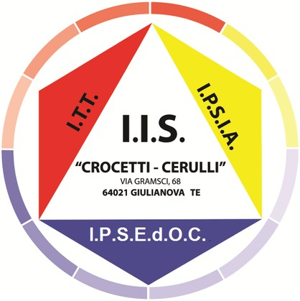
Ilmiolavoro IT

Istituto d'istruzione Superiore Crocetti-Cerulli IT

Liceul Teoretic, Ion Ghica-Racari RO

Universitatea Valahia Targoviste RO

Agrupamento de Escolas Águeda Sul PT Psientífica PT
Salcininku Jano Sniadeckio Gimnazija LT

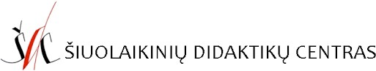
Siuolaikiniu Didaktiku Centras LT

Socialiniai tinklai

Website: http://projectaccess.eu/

LinkedIn: https://www.linkedin.com/in/access-erasmus-7768a9175

Facebook: https://www.facebook.com/ACCESS_Erasmus-2023635214391675/

Kontaktai
ILMIOFUTURO
Viale Europa 23/25, Mosciano S. Angelo (TE), 64023, Teramo, Italy T: 0039 0858071585
E: imarcozzi@ilmiofuturo.it W: http://www.ilmiofuturo.it/ Iole Marcozzi

